SLOVENŠČINA- Učni list št. 5

Preberi spodnje povedi in jih postavi v pravilni vrstni red.

V zvezek napiši naslov PEKA KRUHA in v pravilnem zaporedju povedi prepiši.

Zavijemo ga v prtič in pustimo vzhajati na toplem eno uro.
Hlebček po vrhu zarežemo z nožem in damo v peč.
V moko dodamo ščepec soli, naredimo jamico, v katero vlijemo vzhajani kvas in mlačno vodo.
Čez eno uro je kruh pečen.
V skledico zdrobimo kvas, dodamo žličko sladkorja, toplo vodo, malo moke ter premešamo.
Vzhajano testo ponovno pregnetemo in ga damo vzhajati.
Testo gnetemo toliko časa, da postane gladko.

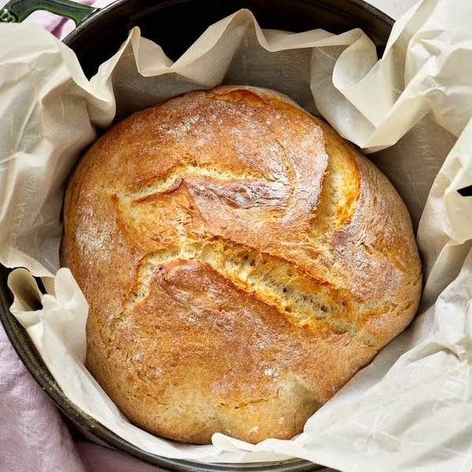
Ste spekli kruh? Mi smo ga. Bil je slasten, le skorja bolj trda….
Bo pa naslednjič boljši!

VAJA DELA MOJSTRA, ČE MOJSTER DELA VAJO.

